2

¿Cuál es la presión que ejerce el fluido sobre el cuerpo “Q” de la figura?

Considere $ρ_{fluido}=790\frac{kg}{m^{3}}$

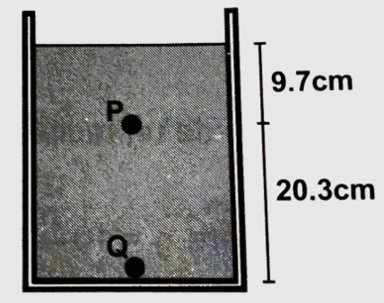

$751.74\frac{N}{m^{2}}$

$6,071.56\frac{N}{m^{2}}$

$3,542.8\frac{N}{m^{2}}$

1. $2,324.97\frac{N}{m^{2}}$ <— correcta